Temat: WYŻSZE KWASY KARBOKSYLOWE cz.I

Przeczytaj w podręczniku zagadnienia o kwasach karboksylowych str. 169-173 .
A) Obejrzyj film z Panem Belfrem ( od 46 minuty do 52 min 20 sek. )link poniżej oraz film na:
do ćwiczenia.pl kod C8NWTZ
https://www.youtube.com/watch?v=OlZsSCmWsKY

Punkty:
1,. Co to znaczy -wyższe kwasy karboksylowe?

2. Przykłady wyższych kwasów karboksylowych-wzory i nazwy

a) wzór palmitynowego ..................................
Podkreśl właściwą nazwę : nasycony /nienasycony

b) wzór kwasu stearynowego ..........................
Podkreśl właściwą nazwę : nasycony /nienasycony

c) wzór kwasu oleinowego ,,,,,,,,,,,,,,,,,,,,,,,,,,,,,,,,,,,,,,,,
Podkreśl właściwą nazwę : nasycony /nienasycony

3. Sole wyższych kwasów karboksylowych tworzą mydła.
a) Co to są mydła?

b) Co to jest mydło sodowe? (jaką ma konsystencję)

b)Co to jest mydło potasowe (jaką ma konsystencję)

4. Otrzymywanie mydeł:
W reakcji zobojętniania ( zasada +kwas karboksylowy wyższy --> sól +woda)

Otrzymaj mydło- stearynian sodu zapisz równanie reakcji .Podpisz substraty i produkty .

5. ZASTOSOWANIE WYŻSZYCH KWASÓW KARBOKSYLOWYCH

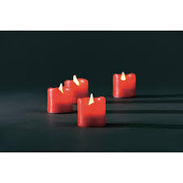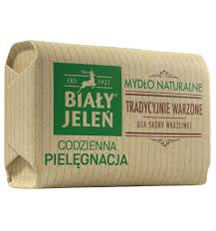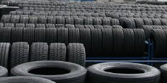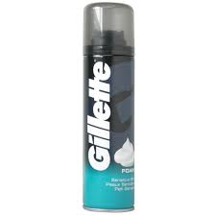
………………. ……………… ……………….. …………………. ………………

6.To doświadczenie musisz znać

Doświadczenie 33. Badanie właściwości wyższych kwasów karboksylowych
Obejrzyj doświadczenie chemiczne..

a) Uzupełnij tabelę. Przyporządkuj podanym kwasom karboksylowym odpowiednie schematy, obserwacje i wnioski, wpisując w kolumny odpowiednie litery (A–I).
A. 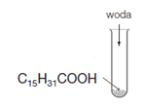D. 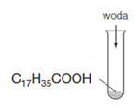G.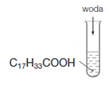
B. Oleista ciecz.
C. Substancja stała.
E. Nie rozpuszcza się w wodzie.
F. Spala się żółtym płomieniem.
H. Ma odczyn obojętny.
I. Nie ulega dysocjacji jonowej.

Kwas stearynowy | Kwas oleinowy | Kwas palmitynowy

b) Uzupełnij równania spalania całkowitego kwasów: stearynowego, oleinowego i palmitynowego.

___________ + 26 ___________ → 18 ___________ + 18 ___________
kwas stearynowy

2 ___________+ 51 ___________ → 36 ___________ + 34 ___________

kwas oleinowy

___________ + 23 ___________ → 16 ___________ + 16 ___________
kwas palmitynowy

